Trousse de parrainage du programme d’aquaforme
Introduction
Voici une occasion unique pour les entreprises et les organismes de la région de parrainer le programme d’aquaforme de la Ville du Grand Sudbury, une initiative de conditionnement physique à faible impact qui favorise la santé et le bien-être des personnes de tout âge, et ce, à l’année longue. Ce programme très populaire est offert dans toutes les cinq piscines municipales.
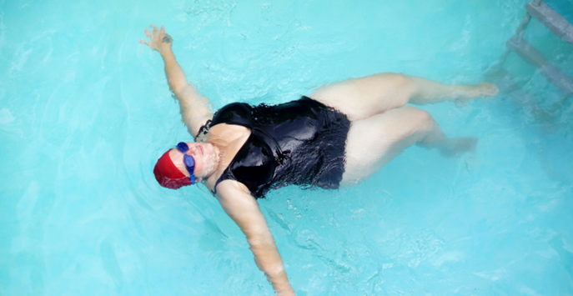
Possibilités de parrainage
- Commanditaire en titre du programme
  - Investissement :
    - Parrainage d’une séance unique – 500 $
    - Réductions pour des séances multiples

En tant que commanditaire du programme d’aquaforme, votre organisme bénéficiera d’une reconnaissance de premier plan et jouira d’occasions de rehausser des activités et des événements précis.
  - Avantages :
- Reconnaissance exclusive sur les enseignes et les communications imprimées et numériques liées au programme d’aquaforme d’un emplacement précis
- Grande visibilité de la marque grâce à des mentions dans les médias sociaux
- Inclusion du logo et reconnaissance de l’organisme dans la page des partenaires communautaires du site Web de la Ville du Grand Sudbury
- Occasions d’engagement avec les participants grâce à des activités promotionnelles tenues à des jours préétablis (p. ex., célébrations post-entraînement, séances gratuites)

- Capacité de distribuer de la marchandise de marque (p. ex., des serviettes, des bouteilles, des bons) aux participants
- Occasions d’engagement pour vos employés, permettant à votre équipe de participer à des activités de bien-être communautaires

- Commanditaire d’amélioration du programme (plusieurs possibilités sont disponibles)
  - Investissement : contributions personnalisées ou en nature
Aidez à améliorer des éléments précis du programme d’aquaforme en parrainant la formation des instructeurs, en procurant du nouvel équipement aquatique ou en organisant des journées d’activités spéciales pour les participants.
  - Avantages :
- Inclusion du logo sur le matériel promotionnel lié à l’amélioration parrainée (p. ex., les séances de formation, le nouvel équipement ou les enseignes d’une activité spéciale)
- Inclusion du logo et reconnaissance de l’organisme dans le site Web de la Ville du Grand Sudbury (page de la programmation aquatique) pendant l’année entière, ainsi que dans la page des partenaires communautaires (en cours d’élaboration)
- Mention dans les médias sociaux avant et après les activités d’amélioration du programme
- Occasion de distribuer des cadeaux ou de la marchandise de marque aux participants
- Reconnaissance à l’occasion d’activités liées au programme
Renseignements additionnels
Portée du programme :
En 2023, le programme d’aquaforme a enregistré plus de 19 200 visites dans le cadre de plus de 1 500 séances, offrant une visibilité considérable auprès de la communauté tout au long de l’année.
Modalités de paiement :
Le paiement doit être versé au moment de la signature de l’entente de parrainage.

Communiquez avec nous :
Si vous avez des questions sur les possibilités de parrainage, veuillez communiquer avec :
Kyle Marcus

705 675-4455, poste 1413
Kyle.Marcus@grandsudbury.ca

Aidez-nous à favoriser le bien-être dans la communauté!
En parrainant le programme d’aquaforme, votre organisme non seulement aidera-t-il à promouvoir la santé et la bonne forme physique dans le Grand Sudbury, mais il bénéficiera aussi d’une précieuse reconnaissance dans la communauté. Ensemble, nous pouvons favoriser le bien-être de nos citoyens et avoir des effets positifs et durables.

